Конспект открытого ООД по ФЭМП на тему: « Математическое путешествие»

для детей 6 - 7 лет
Цель: Закрепление математических знаний, умений и навыков детей ,по средствам игры путешествия. - называть последующее и предыдущее число,
- умение сравнивать числа,
-умение логически мыслить,
-уточнить представления детей о геометрических фигурах ,
- составлять и решать задачи на сложение и вычитание,
Демонстрационный материал: Магнитофон с флешкой,(мелодия или песня «Мы едем, едем, едем») плакатики с названием остановок, микрофон, лиса с рыбками, волк с рыбками, геометрические фигуры
Раздаточный материал: круги (зеленые, красные), цифры, подносы, рыбки, счётные палочки,
ХОД ЗАНЯТИЯ
Сегодня у нас пройдет необычное занятие. Это занятие для самых веселых, самых сообразительных, самых находчивых. Ребята, сегодня мы будем играть с цифрами, числами, с геометрическими фигурами, считать и решать премудрые задачки.
Чтобы удачно справиться со всеми заданиями мы отправимся в путешествие. Вы любите путешествовать? Сегодня мы отправимся в путешествие по математическим станциям на поезде. Но в страну под названием « Весёлая Математика» не каждый может попасть, а только тот, кто пройдёт отборочный тур. Для этого нужно ответить на вопросы. Если вы отвечаете «Да» - поднимаете зеленый круг, а если «Нет»- красный круг. Готовы?

Вопросы:
- Бывает у треугольника 4 стороны?
- Бывает у комнаты 4 стены?
- У машины 2 руля?
- У круга 3 угла?
- У человека 2 руки?
- У стола 3 ножки?
- У руки 10 пальцев?
- Бывает у прямоугольника 4 угла?
- Бывают зимой март, апрель, май?
Молодцы , ребята, все справились .
А теперь садитесь поудобнее, и – вперед! Дети имитируют (руками) движение поезда.(Звучит музыка) Педагог заранее выставляет названия остановок. Педагог берет в руки «микрофон» и объявляет остановки.
1.Остановка «Отвечай - не зевай»
1. Назови последующее и предыдущее число названному числу. Педагог на карточках показывает детям числа: 9, 4, 3, 7,5.
2. Уменьшить или увеличить число на 2, на 1.
(8 ув. на 2 =10) (6 ум. на 2 =4) (7ув.на1 =8) (5ум.на 2 =3) (10ум.на 2 =8)
3. Цифрам так нравится на остановке, что некоторые пошли гулять и заблудились. Помогите им вернуться обратно.
5, 6, 7 … 9; 6, 7, 8 … 10; 8, 7, 6, … 4; 5, 4, 3, … 1; 10…8: 5…7; 3…5;
– Молодцы! Хорошо справились с заданием!

2.Остановка «Минутка для шутки»
(звучит музыка)
Здесь живут хитрые задачки:
1.Катится по столу колесо разноцветное: один угол у него – красный, другой – зеленый, третий – желтый. Когда колесо докатится до края стола, какой цвет мы увидим?
2.У мамы есть кот Пушок, дочка Даша и собачка Шарик. Сколько детей у мамы?
3.Что едят крокодилы на Северном полюсе?
4.По двору гуляли петух и курица. У петуха две ноги, а у курицы – четыре. Сколько ног вместе? (вместе 4 лапки)
5.Смотрите на полянке сидят волк и лиса. Они спорят, кто больше поймал рыбок. Давайте посмотрим внимательно и поможем волку и лисе посчитать ,кто же больше из них поймал рыбы.
(Картинки с изображением волка и лисы.) Дети работают с раздаточным материлом , или (счетными палочками ) ,карточками и с цифрами.
Ребята, давайте посчитаем, сколько рыбок поймал волк? (ответы детей)
Правильно 8. Выложите на верхнюю полоску столько рыбок или (счетных палочек) сколько поймал волк.
А сколько рыбок поймала лиса? (ответы детей)
Лиса поймала 9 рыбок. Выложите на вторую полоску столько рыбок или (счетных палочек) сколько поймала лиса.
Из конвертиков достаем цифры, которые показывают количество рыбок волка и лисы.
Кто поймал больше рыбок волк или лиса? (ответы детей)
На сколько?
Как сделать поровну? (ответы детей)

Правильно , можно убрать одну рыбку у лисы или добавить волку одну рыбку.
И с этим заданиями мы справились , помогли волку и лисе решить их спор.
А сейчас, проведем дыхательно - пальчиковую гимнастику.
Я наду-у-у-л волшебный шарик,
Укусил его комарик, лопнул шарик не беда
Новый шар наду-у-у-ю я.
(звучит музыка)
3.Остановка «Геометрические фигуры»
Дидактическая игра «Построй фигуру».
(работа счетными палочками)
Воспитатель даёт детям задание:
1. Постройте фигуру, у которой 3 угла и 3 стороны (треугольник).
2. Постройте фигуру, у которой все стороны равны (квадрат).
3. Постройте фигуру, у которой 2 стороны длинные и 2 стороны короткие (прямоугольник).
4. Постройте фигуру, у которой 2 острых угла и 2 тупых (ромб).
5. Постройте фигуру, у которой 5 углов и 5 сторон (пятиугольник).
6. Постройте фигуру из трех палочек. Что получилось? (треугольник).
7. Приставьте к нему 2 палочки, чтобы получились 2 треугольника. Какая фигура получилась? (ромб).
Молодцы, ребята, поехали дальше.

4.Остановка «Физкультминутка»
Быстро встали, улыбнулись
Выше – выше потянулись.
Ну –ка, плечи распрямите,
Поднимите, опустите.
Влево, впрво повернитесь,
Рук коленями коснитесь.
Сели, встали. Сели, встали.
И на месте побежали

5.Остановка «Графический диктант»
( Угадайте кто с нами путешествует?)
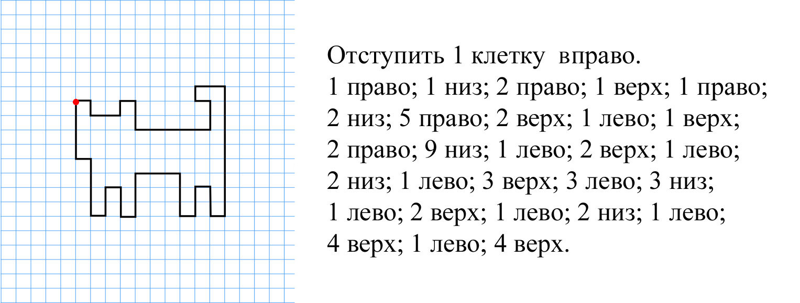

Вот и закончилось наше путешествие по математическим станциям. Но чтобы покинуть страну, мы должны выполнить последнее задание – ответить правильно на вопросы и каждой цифре помочь найти её место.
1.Сколько ушей у двух кошек?(4)
2.Сколько дней в неделе?(7)
3.Сколько глаз у светофора?(3)

4.Сколько пальцев на одной руке?(5)
5.Сколько солнышек на небе?(1)
6.Сколько лап у двух собак?(8)
7.Сколько пальцев на двух руках?(10)
8.Сколько в неделе выходных дней?(2)
9.Сколько рогов у трёх коров?(6)
10.Какое число больше 8,но меньше 10?(9)

Дети по ходу ответов выставляют цифры в хаотичном порядке, а затем составляют числовой ряд.
1 2 3 4 5 6 7 8 9 10
Цифры переворачиваются и получается слово
МАТЕМАТИКА
Воспитатель: Ребята, в какой стране мы с вами сегодня побывали?
А вам понравилось наше путешествие?
Какие задания с вами выполняли?
Какие задания вам понравились?
Какие задания были трудные?
Ребята, благодаря знаниям, полученным в детском саду, нам легко было путешествовать по математическим станциям. За это Царица Математика в качестве награды прислала вам медали с надписью « Самому лучшему математику»

